淡江時報 第 984 期
化學系師生赴日府立大發表
學校要聞
【本報訊】本校化學系與日本大阪府立大學於19、20日合辦第三屆雙邊國際研討會（The 3rd OPU-TKU International Symposium），由化學系教授王伯昌、王文竹、王三郎等9位化學系教師及逾10位研究生前往日本大阪發表太陽能板、化學材料等領域的學術研究成果，且此次研討會發表的論文將發表在〈Research on CHEMICAL INTERMEDIATES〉國際期刊中，大幅提升本校知名度及曝光率。

為期兩天的研討會，本次以「21世紀尖端化學與材料（Frontier Chemistry and Materials for the 21st Century）」為主題，分為口述（oral）及壁報（poster）發表，化學系教師總計發表10篇、研究生發表14篇論文。王伯昌表示，此次與姊妹校交流已邁入第三次，除了交流雙方教學研究成果外，也看到研究生主動參與及發表，盼藉此加深人才和技術的流通，也讓彼此在專業領域內更加進步。
2015/11/29

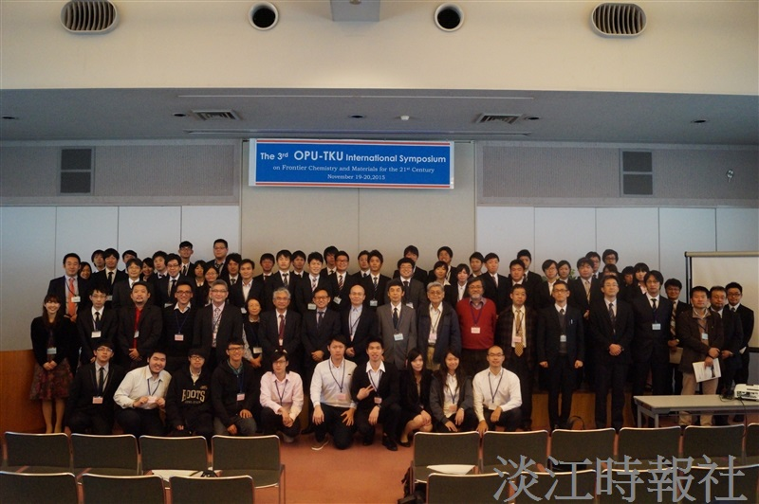
化學系於11月19、20日與日本大阪府立大學（姊妹校）合辦21世紀尖端化材國際研討會。（圖／化學系提供）

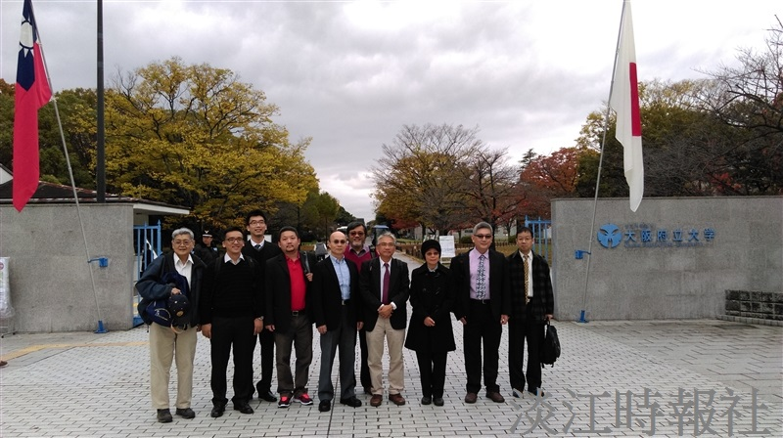
9位化學系教師於11月19、20日與日本大阪府立大學合辦21世紀尖端化材國際研討會，並於該校門前合影。（圖／化學系提供）

